الجمهورية الجزائرية الدّيمقراطية الشّعبية

République Algérienne Démocratique et Populaire
Ministère de l’Enseignement Supérieur et de la Recherche Scientifique
Université des Frères Mentouri Constantine

Potentialités Régionales et Nationales d’Employabilité

En

Génie des Transports

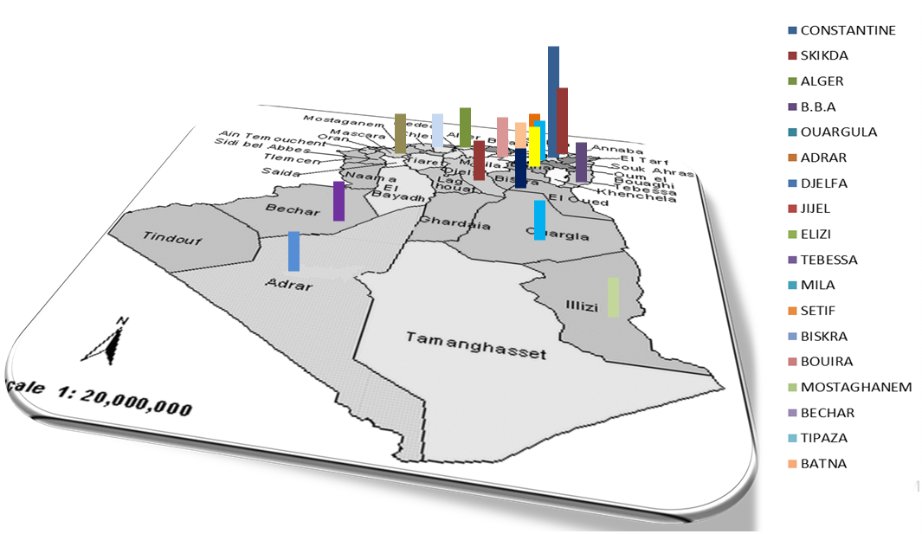

Département de Génie des Transports, Faculté des Sciences et Technologie, Université des Frères Mentouri Constantine, Campus Universitaire de Zarzara, Route de Aïn El Bey, 25017 Constantine
Sommaire

1. Préambule 01
2- Potentialités régionales et nationales d’employabilité 01
3 - Profils et compétences visés par la formation 05
4 – Quelques domaines d’employabilité 05
4.1. Domaine d’Expertise Auto 05

4.1.1 L’expert en assurance 05

4.1.2 Les prestations pour l’activité Transport 06
4.2. Domaine des Assurances 06
4.2.1 Domaine d’exercice : Assurances de Transport 07
4.3. Le contrôle technique des véhicules 07
4.4. Auxiliaire de Transport routier de marchandises 08
4.5. Les plateformes logistiques pour la S.N.T.R. 09
5. Les compétences permettant aux diplômés en génie des transports d’accéder à l’emploi dans le domaine de la sûreté nationale (Ministère de l’Intérieur) 10

Annexe 12

1. Préambule
L’Algérie a connu, ces dernières années, un très fort développement des transports publics collectifs. Ce développement est appelé à se poursuivre pour répondre aux objectifs convergents de désengorgement des villes asphyxiées par la circulation automobile, de désenclavement de zones périphériques et d’amélioration de la qualité environnementale.
Devant le manque de cadres spécialisés, et afin de répondre à cette problématique nouvellement posée et des besoins futurs d'un pays comme l'Algérie, en personnel qualifié il nous a paru opportun de créer des offres de formations en Génie des Transports à l'Université Mentouri de Constantine qui répondent aux besoins de la société Algérienne.
2- Potentialités régionales et nationales d’employabilité
Le marché de l'employabilité dans le secteur des transports pour un pays comme l'Algérie, reste à fort potentiel de croissance aussi bien dans son volet routier, maritime, aérien ou ferroviaire. Où le fort potentiel de progrès n'a pas encore pris entièrement son essor, au vue des potentialités qui restent encore à faire sur le plan national et régional.
De ce fait les débouchés sont nombreux tant dans le secteur public que dans le secteur privé, à savoir :
- Administrations de l'État, organismes gestionnaires des territoires, collectivités locales et organismes qui leur sont liés,
- Direction des Transports de la Wilaya (48 DTW)
- Municipalités des grandes villes (APC).
- Aéroports EGSA, ENNA, ADP Alger
- Société Nationale des Transports Ferroviaires (SNTF) et toutes ses filiales
- Sociète Nationale des Transports Routiers (SNTR)
- Air Algérie
- Compagnie Nationale Algérienne de Navigation (CNAN)
- Entreprise des Transports Communaux (ETC)
- Transport de Voyageurs Est, Centre et Ouest (TVE, TVC, TVO)
- Agence Nationale des Autoroutes (ANA)
- SNVI
- Remontées mécaniques (Entreprises chargées des Téléphériques.
- Tramways
- Entreprise des Métros d’Alger (EMA)
- NAFTAL
- Alstom
- Ports d’Algérie, Annaba, Oran, Skikda..etc
- Tous les secteurs privés de transports
- Direction des Travaux Publics.
- Sociétés d'assurances,
- Groupes automobiles et matériels de transports,
- Bureaux d'études et d'expertises, cabinets de consultants,
- Sociétés de transport de personnes et de marchandises,
- Services logistiques des entreprises
- Administrations de l'État, organismes gestionnaires des territoires, collectivités locales et organismes qui leur sont liés,
- Groupes automobiles et matériels de transports,
- Direction des Travaux Publiques,
- Remontées mécaniques,
- Transports spécialisés,
- Tramways et Metro (EMA),
- Prévention routière (CNPR).
Au vu des potentialités d’employabilité, la formation Génie des Transports est tout à fait en cohérence avec le tissu industriel et socio-économique, comme en témoigne les activités faites mutuellement avec les utilisateurs potentiels tel que :
DTW, APC, Ports, Aéroports, SNTF et toutes ses filières, SNTR, Air Algérie, CNAN, ETC, TVE, ANA, SNVI, Remontées mécaniques, Tramways, Metro (EMA), Alstom, tous les secteurs privés de transports, direction des Travaux Publics etc…
Ces actions sont consolidées par l’organisation des portes ouvertes dédiées chaque année aux entreprises et ce depuis la création et l’ouverture de la spécialité Génie des Transports à l’Université des Frères Mentouri Constantine.
Les projets de fin d’études sont réalisés en relation directe avec la réalité et les problématiques du terrain et étalé sur le territoire national. Le but essentiel consiste à crée une relation directe entre la formation et le milieu socio-économique. A ce fait, l’étudiant stagiaire et impliqué, d’une manière efficace dans la gestion, le fonctionnement et l’organisation des entreprises dans les domaines des Transports et Logistique.
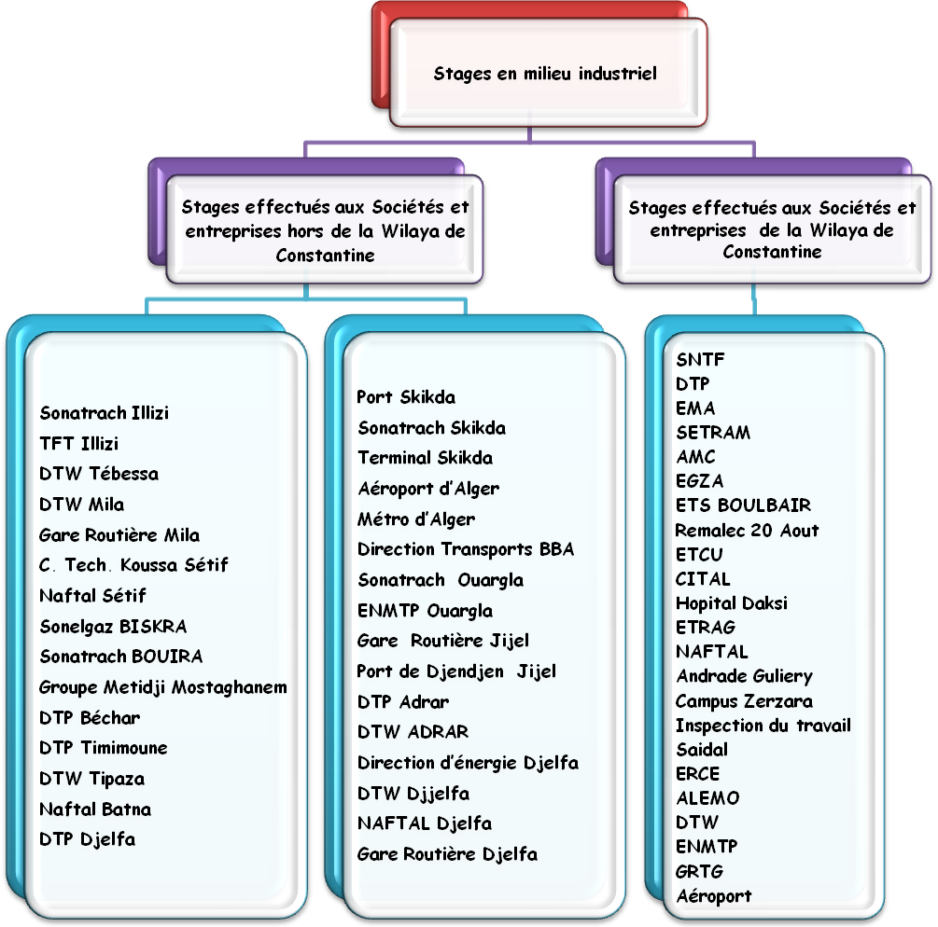
3 - Profils et compétences visés par la formation
Acquérir les connaissances permettant aux diplômés d’être opérationnels dans un secteur multiforme, à tous les niveaux du secteur due Transport à savoir :
- Organisation de transport,
- Exploitation de systèmes de transport,
- Commercialisation des prestations.
Cette formation permet également, d’avoir une vision globale de la place du transport dans la logistique des entreprises et dans la gestion des flux internationaux, et d’acquérir des compétences dans les domaines suivants :
- sur l'économie et la gestion des services
- d’expertise,
- de diagnostic
- d’analyse
- des capacités à mener des actions dans les domaines des transports
- sur le rôle du transport dans la société
- d'appréhender les problématiques actuelles des transports.
L'équilibre entre les composantes théoriques et pratiques de la formation et, pour chacune d'elle, entre les aspects généraux et spécialisés permettent à nos étudiants d'intervenir efficacement. Le contenu des programmes des différents parcours de formation ainsi que leurs composantes théoriques et pratiques permettent aussi à ces diplômés d’intervenir efficacement dans la conception, le choix, la fabrication, l'optimisation et l'exploitation des systèmes de transports.

4 – Domaines d’emploi
4.1. Domaine d’Expertise Auto
Le législateur algérien définit dans l’article 269 de l’ordonnance 95-07 du 25-01- 1995 relative aux assurances l’Expert comme ci après : « Est considéré comme expert toute personne prestataire de service, habilité à rechercher les causes, la nature l’étendue des dommages et leur évaluation et à vérifier éventuellement, la garantie d’assurance ».
La création de la Société « EXPERTISE ALGERIE » en 1997 s’inscrivait dans le cadre de la restructuration du secteur des assurances. L’activité d’expertise, qui était auparavant exercée en partie par les Bureaux Techniques de la C.A.A.R et la C.C.R et par les experts privés en ce qui concerne la C.A.A.T, a été filialisée en vue d’une meilleure maîtrise et une bonne prise en charge par des compétences universitaires. Ainsi, les entreprises d’assurance et réassurance en concertation avec les pouvoirs publics, ont décidé de la création d’une Spa filiale dont l’objet est de prendre en charge non seulement les expertises mais également les autres prestations à savoir les visites de risques et les actualisations de valeurs d’assurance etc.

4.1.1 L’expert en assurance
Le rôle de l’expert est d'établir un rapport d’expertise essentiel pour le règlement des sinistres.
Ce dernier doit contenir les points suivants :
Identifier les biens endommagés, détruits ou volés ;
Déterminer les circonstances du sinistre ;
Décrire les dommages, évaluer la vétusté des biens et fixer le montant des réparations.
Préconiser des mesures conservatoires, le cas échéant ;
Indiquer les modalités de remise en état (remplacement ou réparation des biens endommagés)
L'activité d'expertise technique automobile vient en aval de la souscription de l'assurance automobile.
Celle-ci prend en charge les assurés consécutivement aux sinistres affectant leurs biens (véhicules ou engins roulants).

4.1.2 Les prestations pour l’activité Transport
Expertise technique automobile (en cas de dommages).
Evaluation des véhicules et engins roulants (souscription d'assurance en cas d'hypothèque).
Réforme des véhicules et matériels roulants (vente aux enchères, rebut et destruction).
Expertise des marchandises et surveillance des déchargements maritimes.
Expertise des engins de transport terrestre.
Expertise des bateaux de transport et de pêche.
Expertise des marchandises transportées par voie terrestre ou aérienne.

4.2. Domaine des Assurances

L’assurance a connu un développement remarquable depuis 2005, grâce à la mise en place d’une stratégie de croissance, sur le moyen et long terme par les pouvoirs publics, fondée sur une gestion adaptée aux exigences changeantes de l’environnement et s’appuyant sur la consolidation de la place détenue par les compagnies d’assurance sur le marché Algérien.

Offre d’emploi : Responsable Assurances Transport

URL : https://www.emploitic.com/offre-d-emploi/17602

Missions:
- Assister le Réseaux d’agences Directes, Courtiers et Agents Généraux
- Analyse des risques et tarification
- Gestion du portefeuille
- Gestion des sinistres
- Etablissement du bilan de l’activité

Profil recherché :
- Formation académique supérieure
- Justifier d'au moins 5 ans d'expérience dans le secteur des assurances, où vous avez occupé le poste de responsable transport.
- Capacités prouvées de manager, concevoir et atteindre des objectifs.
- Capacité à relever les défis.
- Très grand sens d’analyse.
- Sens des responsabilités
- Leader, vous êtes autonome, dynamique, doté(e) d'un vrai tempérament commercial ainsi que de réelles facultés d'adaptation et de travail en équipe. Vous êtes doué(e) pour la négociation.

4.2.1 Domaine d’exercice : Assurances de Transport

Assurance de marchandises transportées par voie terrestre (transport privée)
Pour qui ?
Les transporteurs privée de marchandises qui, lors de leur parcours, peuvent faire face d’innombrables incidents.

Marchandises transportées par voie aérienne
Pour qui ?
Quand on est importateur, distributeur, quand on est producteur qui utilise des matières premières ou des pièces de rechange, forcément, un jour ou l’autre on est face à l’urgence. Et là, le transport aérien s’impose

Assurance de marchandises transportées par voie terrestre (transport public)
Pour qui ?
Toute personne physique ou morale qui décide de confier des marchandises à des transporteurs publics, ferroviaires ou routiers, doit se prémunir contre toute forme d’incident pouvant survenir lors du parcours.

Navigation de plaisance
Pour qui ?
Les propriétaires de voiliers, vedettes pneumatiques, soucieux de se prémunir contre tous risques pouvant survenir dans l’exercice de la navigation, ski nautique, et lors des opérations de sauvetage.

Assurance maritimes sur facultés
Pour qui ?
Vous êtes transporteur ou auxiliaire de transport cous pouvez faire face à des dommages et pertes matériels subis par les marchandises au cours de leur transport maritime et pendant les trajets terrestres ou fluviaux.

4.3. Le contrôle technique des véhicules

En application des dispositions de la loi n°01-14 du 19 Août 2001, le contrôle périodique est obligatoire pour l´ensemble des véhicules automobiles, à savoir :

- Voitures de Tourisme
- Véhicules de Transport En Commun de Personnes
- Véhicules de Transport de Marchandises
- Taxis
- Auto-écoles
- Véhicules de Transport de Matières Dangereuses
- Ambulances
- Véhicules de Dépannage
- Véhicules de Location

URL : http://www.interieur.gov.dz/Dynamics/frmItem.aspx?html=240&s=1

Décret exécutif n° 03-232 du 10/06/2003 relatif à l’organisation du contrôle technique des véhicules automobiles et les modalités de son exercice.
……………………………………………………………………………………………………………………………………
……………………………………………………………………………………………………………………………………
CHAPITRE II: DE L'ORGANISATION DU CONTROLE TECHNIQUE DES VEHICULES AUTOMOBILES
Section 1 : Des conditions de création et d'exploitation des agences de contrôle technique des véhicules automobiles
Art. 11. - La création d'une agence de contrôle technique de véhicules automobiles, en vue de son exploitation, est subordonnée à l'obtention d'un agrément délivré par le ministre chargé des transports après avis technique de l'établissement national de contrôle technique automobile "ENACTA". L'agrément est délivré pour une durée de dix (10) ans renouvelable, à toute personne physique ou morale de droit algérien, conformément aux dispositions du présent décret.
……………………………………………………………………………………………………………………………………
…………………………………………………………………………………………………………………………………
URL : http://www.enacta.org/

4.4. Auxiliaire de Transport routier de marchandises

URL :http://www.okbob.net/article-le-site-officiel-du-ministere-des-transports-algerie-89357931.html

Les auxiliaires de transport routier de marchandises sont des personnes physiques ou morales de droit algérien qui exercent des prestations d’affrètement, de groupage, de stockage, de livraison, de distribution, de consignation, de commission de transport et de courtage de fret.

L’exercice de la profession d’auxiliaire de transport routier de marchandises est soumis à l’obtention préalable d’un agrément et à l’inscription au registre de commerce.

Les Conditions d’accès à la profession :

Le postulant doit :

- Etre âgé de plus de dix-neuf (19) ans,
- Jouir de ses droits civils et civiques et justifier pour les commissionnaires de transport routier de marchandises et les courtiers de fret d’une qualification professionnelle (la possession d’un diplôme d’études supérieures) et/ou d’une expérience professionnelle (le cumul d’une expérience d’au moins trois (3) années dans un poste de responsabilité ayant un rapport direct avec l’activité de transport routier de marchandises ou de logistique) en rapport avec l’activité de transport routier de marchandises (pour les propriétaires et gérants des personnes morales).
- Disposer, pour les courtiers de fret, les groupeurs, les stockeurs, les distributeurs, les consignataires et les commissionnaires de transport routier de marchandises, en propriété ou en location, d’un local à usage commercial, d’une superficie appropriée permettant l’exercice convenable et raisonnable de la profession et équipé de moyens de communication.
- Disposer, pour les livreurs, de moyens de transport adaptés.

L’agrément d’auxiliaire de transport routier de marchandises est délivré, par le Directeur des Transports de Wilaya territorialement compétente.

4.5. Les plateformes logistiques pour la S.N.T.R.
URL : http://www.algerie-dz.com/forums/archive/index.php/t-311103.html
Le groupe SNTR, en pleine phase de développement de son modèle d’affaire pour passer du simple transporteur à un opérateur logistique national, vient de créer sa 8e filiale SNTR-Logistics, un projet d’intérêt national, selon le Conseil de participation de l’État (CPE).
Un partenariat entre le groupe algérien, SNTR, et la société française, APRC Group pour le développement, la gestion et l’exploitation des plateformes logistiques selon la règle 51/49.
Pour la partie française. « Trois plateformes à Alger, Sétif et Oran sont mises en places». L’objectif est de réduire les coûts de la logistique qui induisent automatiquement la baisse du prix du produit. L’objectif est de couvrir tout le territoire algérien en créant des plateformes logistiques selon un maillage étudié, selon Mr Jorge Hernandez, l’administrateur de la nouvelle société mixte SNTR-Logistics.
En fait, ce projet est la création de l’industrie logistique algérienne de demain avec, à la clé, la création de 40000 emplois. Pour le P-DG de la SNTR, Mohamed Arar : “Avec ses 2 500 véhicules, son savoir-faire, la SNTR participe à une industrie nouvelle où la réduction des coûts, le respect des délais, la gestion des stocks, l’élimination des pénuries, la création d’emplois et de richesses seront une réalité“.
La SNTR-Logistics ne couvrira que 30% du marché algérien. Il y a de la place pour tout le monde. C’est un créneau vierge”, souligne l’assistant du P-DG du groupe SNTR, Mr Saïd Cherif.
La réduction des intermédiaires, le stockage, le paquetage, l’acheminement des produits dans de bonnes conditions, la gestion des stocks, le transport des produits, les formalités douanières sont autant d’opérations qui permettent aux producteurs et aux investisseurs d’axer leurs efforts sur leur propre métier et, du coup, se débarrasser des charges de la logistique et du personnel à charge, qui pénalisent leur rentabilité.

Les spécialistes de la logistique utilisent tous les moyens modernes d’informatique : Internet, positionnement par satellite des moyens de transport (surtout les bateaux) en temps réel, optimisation de la gestion de la logistique et facilitation des imports et exports en utilisant des systèmes innovants.

5. Les compétences permettant aux diplômés en génie des transports d’accéder à l’emploi dans le domaine de la sûreté nationale (Ministère de l’Intérieur)

La formation en Ingénierie des transports (licence et master) a pour vocation de former des diplômés aux différents métiers liés aux activités de transport et de la logistique. Le parcours est intégré dans le domaine des sciences de la technologie avec un statut à recrutement national. La formation est pluridisciplinaire et touche de nombreuses activités en particulier celles liées à la sûreté nationale. Les acquis du diplôme obtenu en génie de transport répondent de façon cohérente avec les objectifs de plusieurs services de la sureté Nationale (police et gendarmerie). A ce titre, les diplômés de cette formation peuvent contribuer dans plusieurs domaines d’activité liés à :

- Régulation de la circulation et congestion
- Contrôle et Sécurité routière (La sécurité routière, nuisances sonores)
- La gestion dynamique de la circulation
- Analyse et modélisation de l’accidentologie (les risques et les accidents)
- Aménagement du territoire
- affiner des projets d'amélioration ou d'expansion du réseau routier et conseiller les autorités ;
- concevoir des éléments d’infrastructures : gabarit de routes, parkings, bandes ou pistes cyclables, itinéraires piétonniers, etc.
- Planification et Politiques des transports,
- Prévisions de la demande de transport
- Elaboration d’un plan de circulation et de transports
- Eléments de circulation
- Analyse des systèmes de transports et théorie du trafic routier : Méthodes et calculs
- La capacité des éléments routiers.
- Inter modalité des transports.
- Gestion des parcs de Stationnement
- Espaces publics / passage piétons
- Modélisation du trafic
- Signalisation horizontale et verticale.
- Calcul des indicateurs
- Indicateur de trafic.
- Indicateur de temps gêné.
- Indicateur d'accidentologie
- Analyse dynamique.
- Appréciation des conditions de circulation
- Travail préliminaire sur les données..
- Analyse temporelle en des points donnés
- Analyse spatiale sur des périodes données
- Représentation spatio-temporelle des congestions
- Gestion de la maintenance

Tous les éléments cités plus haut sont des atouts qui permettent aux diplômés en génie de transport d’affronter une réalité complexe liée aux différentes activités des services de la Sûreté Nationale. Pour renforcer les aspects pratiques de cette formation, le département a mis récemment en marche deux simulateurs de conduites professionnels.

Annexe -A-

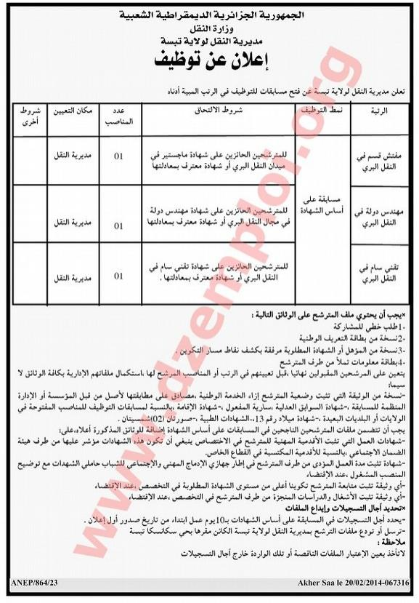

Annexe -B-
